Estado del arte.

Las técnicas o el procedimiento que se suele usar en las auditorías internas o externas de calidad (aunque nosotros nos centramos en las auditorías internas) es el que sigue:

* Primero se suele definir un plan anual de auditorías, que es un documento en el cual se recogen cuáles son las auditorías que se van a realizar en el año y cuando se realizarán. Una vez aprobado este plan se distribuye a los responsables de las áreas que van a ser auditadas. Cada auditoría tendrá una hoja de ruta (en la que se muestra los procesos a ser observados y auditados). Es posible realizar auditorías que no estén en este plan si son necesarias y se avisa con suficiente antelación al responsable del área objeto de la auditoría.
* Después, una vez que llega la fecha de una auditoría se procede a la ejecución de la misma. El/Los encargado/s de realizar la auditoría ejecutan la misma en compañía del responsable del área, los auditores irán comprobando con ayuda de la hoja de ruta todo los requisitos que deben ser observados y si encuentran alguna evidencia de incumplimiento (no conformidades) o alguna posibilidad de mejora estos la apuntan en la hoja de ruta y la comentan con el responsable del área.
* Tras la realización de la auditoría se debe realizar un informe de la auditoría interna, en el cual se deben recoger todas las no conformidades encontradas. Esto informe deberá estar aprobado también por el responsable del área y sus colaboradores, de esta manera se reconoce la situación y la necesidad del mejoras por todas las partes. El responsable del área firma este informe se queda con una copia para poder ir identificando las acciones correctivas necesarias para dar solución a las no conformidades detectadas.
* Finalmente se realizará un proceso de seguimiento, para verificar que todas las no conformidades se subsanan con éxito mediante la aplicación de las acciones correctivas que se hayan establecido con el propósito de mejorar el proceso o subproceso.

Todo el conjunto del proceso de realización de la auditoría interna se puede ver en su conjunto en el siguiente diagrama:

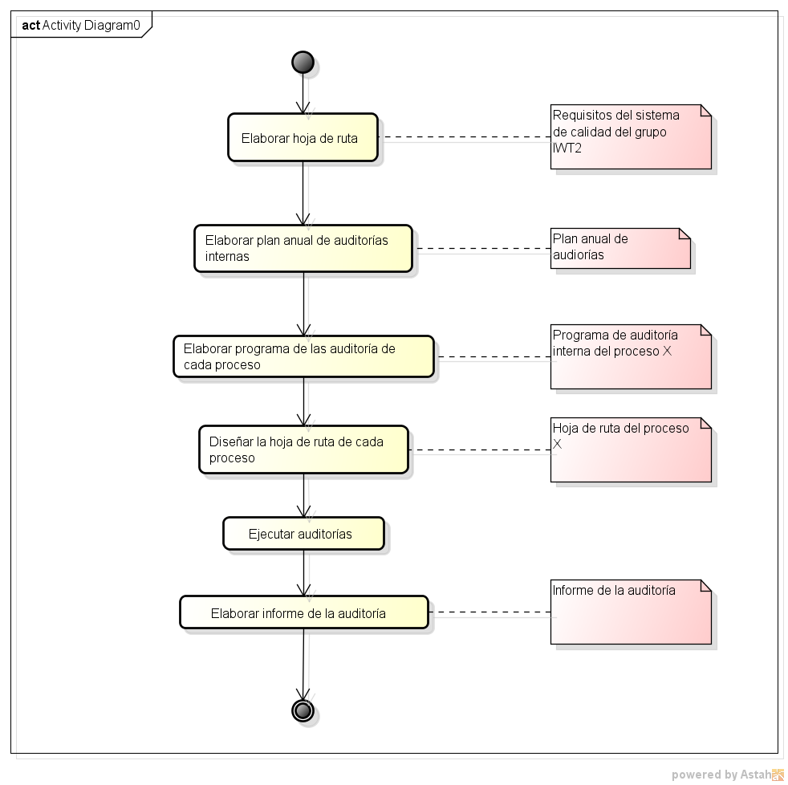

En cuanto al estado del arte de herramientas que se usen para ayudar la ejecución de estas auditorías, la verdad es que no hay muchas herramientas ni plataformas orientadas a esto. La mayoría de estas herramientas están enfocadas a un sistema de calidad (por ejemplo ISO 9000) pero no encontramos una que sirva para auditar diferentes normas o planes de calidad.